Домашнее задание по сольфеджио для 3 класса
Для всех групп!
- Выучите наизусть ключевые знаки тональностей:
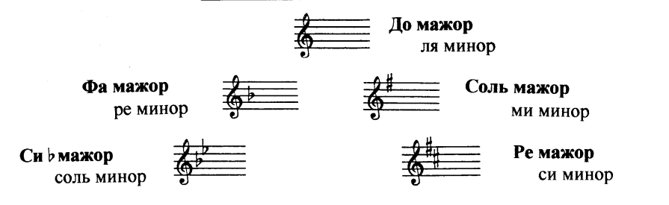
- Проанализируйте мелодию:
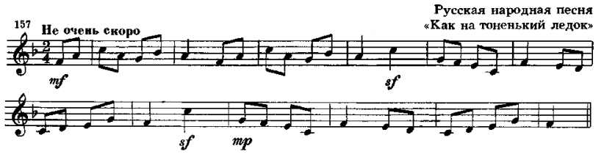
Выполните следующие задания:
А) Определите и подпишите тональность мелодии;
Б) Отметьте в мелодии фразы (обратите внимание на присутствие затакта);
В) Отметьте в мелодии Т53 (тоническое трезвучие);
Г) Отметьте в мелодии опевания, обведите и подпишите ступени римскими цифрами.

- Спойте Русскую народную песню «Как на тоненький ледок» с дирижированием на 2/4. Приготовьтесь исполнить её на уроке.

